Η θέση της Ελλάδας στο χάρτη της γης
Φύλλο εργασίας 1
- Εκκινήστε το λογισμικό Google Earth από το αντίστοιχο εικονίδιο της επιφάνειας εργασίας. (φάκελος Υποχρεωτικά λογισμικά ΚΣΕ)

- Βρείτε το Βόρειο Πόλο και το Νότιο Πόλο. Γνωρίζετε ότι κάθε χάρτης έχει πάνω του μία πυξίδα που καθορίζει τον προσανατολισμό του. Στην περίπτωσή μας ο προσανατολισμός ορίζεται από το γράμμα Ν που δηλώνει το Βορρά. Σημειώστε τα υπόλοιπα σημεία του ορίζοντα στο παρακάτω σχήμα:

………….
- Στην οθόνη σας και στο πλαίσιο που βρίσκεται πα΄νω αριστερά (διπλανή εικόνα Search Fly to) μπορείτε να πληκρτολογήσετε το όνομα του τόπου στον οποίο θέλετε να μεταβείτε. Πληκτρολογήστε τη λέξη Ελλάδα και πατήστε enter. Δείτε στην οθόνησας την περιοχή της Ελλάδας. Χρησιμοποιήστε το ποντίκι σας για να απομακρυνθείτε. Περιστρέψτε την υδρόγειο παρατηρώντας πάντα τη θέση της Ελλάδας.

- Κυκλώστε τη θέση της Ελλάδας στον παρακάτω χάρτη. Ονομάστε πάνω στο χάρτη τις Ηπείρους που βλέπετε
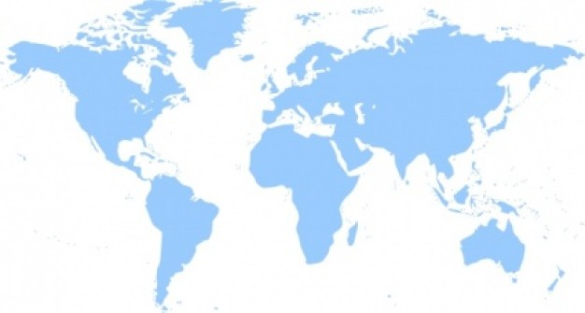

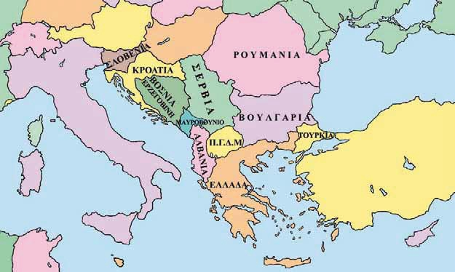
- Παρατηρήστε το διπλανό χάρτη και βρείτε τα κράτη της Βαλκανικής χερσονήσου με τα οποία συνορεύει η Ελλάδα. Κάντε κλικ εδώ και δείτε τον πολιτικό χάρτη των Βαλκανίων. Ακουμπώντας το δείκτη του ποντικιού σε κάθε χώρα θα αναγνωρίσετε και τη σημαία της.
- Και τώρα ώρα για παιχνίδι. Κάντε κλικ εδώ και δοκιμάστε τις γνώσεις σας για τις σημαίες των Βαλκανικών χωρών. Καλή διασκέδαση!

- Στη συνέχεια συμπληρώστε τα παρακάτω κενά με τις λέξεις που λείπουν. Μπορείτε να διαλέξετε τις λέξεις από την παρακάτω λίστα. Κάποιες λέξεις δεν χρησιμοποιούνται. Μπορείτε να αλλάξετε τον τύπο της λέξης (γένος, αριθμό κ.λ.π.) (Μεσόγειος, Αφρική, Ασία, Βαλκανική, ανατολικός, Ευρώπη, Βόρεια, νότια, πέλαγος, νοτιανατολικός) (Θα σας βοηθήσει και το βιβλίο σας. Κάντε κλικ εδώ για να το δείτε)
Η Ελλάδα βρίσκεται στο ………………………………….. ημισφαίριο της Γης. Η Ελλάδα ανήκει στην Ευρώπη που βρίσκεται ………………………………………………… της άκρη. Αποτελεί μέρος της ………………………………………… χερσονήσου. ……………………………………………. Της Ελλάδας βρίσκεται η ήπειρος Ασία ενώ νότια της Ελλάδας βρίσκεται η ήπειρος της …………………………………………….. Η Ελλάδα βρέχεται από μία κλειστή θάλασσα που ονομάζεται ………………………………………………….. Θάλασσα.

